Переваривание углеводов. Обмен гликогена.
I Гликогенфосфорилаза из скелетных мышц характеризуется гораздо более
высокой величиной Vmax , чем тот же фермент из ткани печени. Какую
физиологическую функцию выполняет гликогенфосфорилаза в скелетной
мышце и ткани печени? Почему величина Vmax для мышечного фермента
должна быть больше, чем для фермента из печени?
II При стрессе выделение адреналина стимулирует распад гликогена в
печени, сердце и скелетных мышцах. Продуктом распада гликогена в печени
является глюкоза, в скелетных же мышцах гликоген расщепляется в ходе
гликогенолиза. Почему конечные продукты расщепления гликогена в этих
тканях оказываются разными?
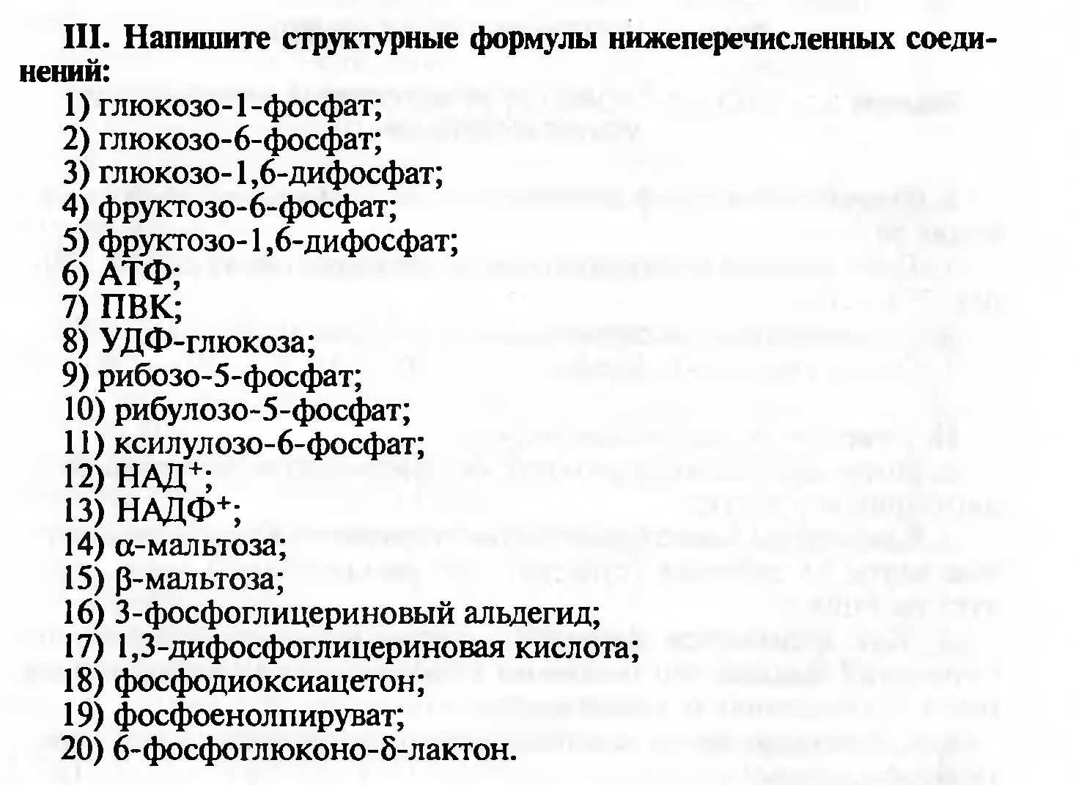
IV При остановке сердца пациенту ввели раствор адреналина. Как
изменился уровень глюкозы в крови? Объясните механизм данных изменений.
V Напишите реакции путей превращений галактозы в глюкозу и реакции, осуществляющиеся при галактоземии.
VI Напишите реакции путей превращений фруктозы в глюкозу и реакции, осуществляющиеся при фруктозурии.
VII Описать нарушения превращения гликогена.

